Sistema de registro de prematriculas

Integrantes:

* Josthim Moisés Hernández Berrios
* Owen Dayvari Espinoza Lumbi

1. Inicio de sesión al programa

En esta pantalla se pedirán los datos para poder ingresar.

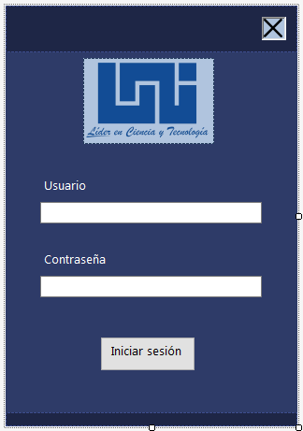

1. Pantalla de saludo

Luego de ingresar los datos correctos, se mostrará esta pantalla que dará la bienvenida al usuario y con el botón seguirá a la pantalla de registro

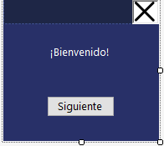

1. Pantalla de registro de prematriculas

En está pantalla se mostrarán las casillas en las que pide:

* La información personal del estudiante
* La información del examen para ingresar a la universidad

Una vez ingresados los datos, al darle al botón registrar estos se mostrarán en el listview que está dentro de un panel oculto

